Praktisch und nachhaltig zugleich: Greiner Packaging setzt auf Mehrwegdeckel für Joghurtbecher

Sie verlängern die Haltbarkeit von Lebensmitteln, stoppen die Aufnahme von Gerüchen und sorgen dafür, dass das Produkt bleibt, wo es hingehört: Kunststoffdeckel, die angebrochene Joghurtbecher sorgfältig wieder verschließen. Einziges Problem: Ist der Becher ausgelöffelt, landen die Deckel im Müll. Dadurch fallen nicht nur große Abfallmengen an. Auch ein wertvoller Rohstoff geht, wenn nicht recycelt wird, unwiederbringlich verloren. Dieser Thematik hat sich Greiner Packaging nun angenommen: Gemeinsam mit dem langjährigen österreichischen Kunden Berglandmilch wurde ein wiederverwendbarer Deckel entwickelt. Dieser ist nicht nur praktisch, sondern hilft auch Kunststoff einzusparen.

Kremsmünster, Mai 2020. Der neue Stülpdeckel kommt seit April bei den Marken Schärdinger, Tirol Milch und Stainzer zum Einsatz. Der Deckel, der im Spritzgussverfahren hergestellt wird, ist spülmaschinengeeignet und passt mit einem Durchmesser von 95 Millimetern auf die gängigsten Joghurtbecher. Durch seine Wiederverwendbarkeit hilft der Deckel beim Einsparen von Kunststoff, gleichzeitig ist der Becher damit optimal verschließbar und trägt zu einer längeren Lebensmittelhaltbarkeit des abgefüllten Produktes bei.

Passgenaue Komplettlösung
Mit der Produktion des Mehrwegdeckels bietet Greiner Packaging seinen Kunden eine Komplettlösung – Becher und Deckel können genau aufeinander abgestimmt gemeinsam hergestellt werden. „Umweltbewusst und dennoch praktisch – mit dem Mehrwegdeckel können wir den Konsumenten eine nachhaltige Lösung bieten, die auf mehreren Ebenen überzeugt“, betont Verena Sallinger, Product Manager von Berglandmilch. „Als langjähriger Partner wissen wir, dass wir uns auf Greiner Packaging verlassen können und profitieren sowohl in puncto Nähe zum Produktionsstandort als auch hinsichtlich Liefersicherheit.“

Gemeinsam in Richtung Kreislaufwirtschaft
Der wiederverwendbare Deckel entspricht auch Greiner Packagings Nachhaltigkeitsverständnis – das Unternehmen hat sich einer Kreislaufwirtschaft verschrieben, in der das Material Kunststoff so lange wie möglich im Umlauf gehalten werden soll. Sollte der Deckel eines Tages tatsächlich entsorgt werden müssen, wird er im Idealfall recycelt und in wiederaufbereiteter Form neuen Kunststoffprodukten zugeführt. „Es freut uns, dass immer mehr Kunden gemeinsam mit uns an nachhaltigen Verpackungslösungen arbeiten und wir zeigen können, dass eine Kreislaufwirtschaft im Verpackungsbereich funktionieren kann, wenn alle Stationen der Lieferkette an einem Strang ziehen“, so Konrad Wasserbauer, Director Circular Economy von Greiner Packaging.

Verpackungs-Facts:
- Technologie: Spritzguss
- Dekoration IML
- Material: PP

Über Greiner Packaging
Greiner Packaging zählt zu den führenden europäischen Herstellern von Kunststoffverpackungen im Food- und Non-Food-Bereich. Das Unternehmen steht seit 60 Jahren für hohe Lösungskompetenz in Entwicklung, Design, Produktion und Dekoration. Den Herausforderungen des Marktes begegnet Greiner Packaging mit zwei Business Units: Packaging und Assistec. Während erstere für innovative Verpackungslösungen steht, konzentriert sich zweitere auf die Produktion maßgeschneiderter technischer Teile. Greiner Packaging beschäftigt rund 4.800 Mitarbeiter an mehr als 30 Standorten in 19 Ländern weltweit. 2018 erzielte das Unternehmen einen Jahresumsatz von 673 Millionen Euro (inkl. Joint Ventures). Das ist mehr als ein Drittel des Greiner-Gesamtumsatzes.

Text & Bild:

Textdokument sowie Bilder in hochauflösender Qualität zum Download:

https://mam.greiner.at/pinaccess/showpin.do?pinCode=6T8BdTXzWKNx

Bilder zur honorarfreien Verwendung, Credit: Greiner Packaging

Bildtext: Praktisch und nachhaltig – der neue Mehrwegdeckel, der von Greiner Packaging produziert wird und bei Marken des Kunden Berglandmilch zum Einsatz kommt.
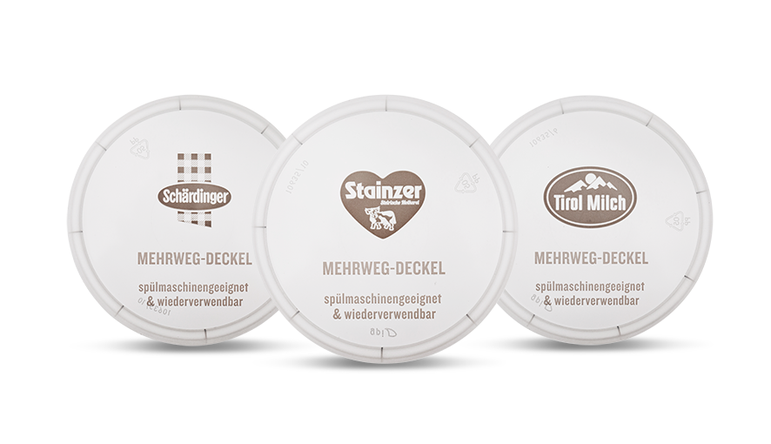

Über Rückfragen freut sich:
Mag. Roland Kaiblinger I Text, Konzeption & PR
SPS MARKETING GmbH | B 2 Businessclass | Linz, Stuttgart
Jaxstraße 2 – 4, A-4020 Linz,
Tel. +43 (0) 732 60 50 38-29
E-Mail: r.kaiblinger@sps-marketing.com
www.sps-marketing.com

